La Festa della Birra Belga in sintesi

15 autentici birrifici belgi presenteranno le loro migliori birre agli amanti della birra italiani.
Ci saranno anche laboratori, degustazioni, un birrashop, un'area food, musica e terrazze.

Date: 7-8-9 luglio 2023.
Orari di apertura: venerdì dalle 18 all'1; sabato dalle 12 all'1; domenica dalle 12 alle 20.
Inaugurazione ufficiale: venerdì 7 luglio alle ore 17 (per gli invitati e la stampa). Ospite Lorenzo Dabove, esperto di birra.
Luogo: Spazio Fase - Via Daniele Pesenti 1, 24022 Alzano (Bergamo).
Ingresso: gratuito. Al festival tutti gli acquisti si fanno con i gettoni.
Animazioni: DJ Felipe e la cantante Sofia.
Sito web: www.festadellabirrabelga.it
Organizzatore responsabile:
Roeland Storms
++32 486 79 00 49
info@festadellabirrabelga.it

Introduzione

Desideriamo darvi il benvenuto alla prima Festa della Birra Belga che si terrà nel weekend del 7-8-9 luglio presso lo Spazio Fase (Alzano - Bergamo).
Si tratta di un importante evento.
In questa cartella stampa troverete tutte le informazioni utili.
Il motivo principale dell'organizzazione della "Festa della Birra Belga" è, da un lato, quello di far conoscere ai visitatori la cultura della birra belga, unica nel suo genere, offrendo un'ampia selezione delle migliori birre belghe in una vasta gamma di stili, sapori, aromi e colori e, dall'altro, quello di dare ai birrifici belgi una piattaforma su cui presentare le loro birre al pubblico italiano.
Non è un caso che si finisca a Bergamo con la Festa della Birra Belga. Ogni anno, in qualità di commerciante ambulante, partecipo al mercato europeo con uno stand di specialità belghe. Ormai conosco un bel po' di persone e quando mi è venuta l'idea di organizzare una Festa della Birra Belga, mi è stato suggerito di dare un'occhiata allo Spazio Fase. Mi ha subito convinto e da lì è partita la palla al balzo.
Entusiasti, ci siamo messi al lavoro e così il 7-8-9 luglio è arrivato il momento.
Contiamo che questa prima edizione sia un grande successo e che diventi un appuntamento fisso.
Se ci sarà la necessaria attenzione da parte dei media, ci riusciremo sicuramente.

Roeland Storms, organizzatore.

Cosa offre la Festa della Birra Belga?
OBIETTIVO
- Far conoscere ai visitatori la cultura della birra belga presentando un'ampia selezione delle migliori birre belghe in una vasta gamma di stili, sapori, aromi e colori.
- Offrire ai birrifici belgi una piattaforma per presentare le loro birre al pubblico italiano.
SCOPRIRE LE BIRRE
I visitatori della Festa della Birra Belga potranno fare un viaggio alla scoperta dell'affascinante mondo delle birre belghe con spiegazioni di esperti e incontrare personalmente i produttori. Le birre saranno servite in bicchieri realizzati in occasione della festa. Per degustare le birre sono necessari dei gettoni che si possono acquistare presso il botteghino centrale dell'evento o online.
La cultura della birra belga è oggi più viva che mai. Esistono diversi tipi di birra o metodi di produzione. Alta, bassa, spontanea o a fermentazione mista, chiara o scura, fruttata, amara o acida: c'è una birra per tutti i gusti. La cultura della birra belga non per niente è stata inserita nella lista del patrimonio immateriale protetto dell'Unesco.
Per preparare adeguatamente la vostra visita all'evento, sul sito web troverete maggiori informazioni sui birrifici partecipanti e sulla gamma di birre che offrono. Alla Festa della Birra Belga ci piace mantenere l'autenticità. Questo si riflette nella selezione accurata dei birrifici presenti.
DEGUSTAZIONI
Diversi birrifici organizzano degustazioni durante l'evento. Si ricevono spiegazioni sulle diverse birre, sul processo di produzione, fatti divertenti e, naturalmente, si possono assaggiare le loro birre. Altamente raccomandato.
Tutte le degustazioni sono riservate a un numero limitato di persone. È obbligatorio prenotare in anticipo. L'ingresso è a pagamento. Sul sito web, sotto il menu del calendario, troverete l'elenco aggiornato delle degustazioni.
ANIMAZIONE
La Festa della Birra Belga riunisce persone di ogni età e provenienza. Prima di tutto, deve essere divertente e un'esperienza indimenticabile. Per questo motivo vengono allestite terrazze accoglienti, la musica è sempre in sottofondo, ci sono performance dal vivo e DJ set, si può ballare, ...
La cantante Doremi Sofia e il DJ Felipe si occupano dell'intrattenimento musicale. Maggiori spiegazioni sul sito web alla pagina del calendario.

AREA FOOD
È una parte essenziale della Festa della Birra Belga. Oltre a gustare la birra, ci deve essere naturalmente anche del cibo buono, economico e gustoso. Facciamo del nostro meglio per includere la cucina belga.
Alcuni food truck offriranno snack e piatti preparati in loco. È presente anche uno stand per caffè e bevande analcoliche. È necessario acquistare i gettoni presso la biglietteria centrale o online. Il numero di gettoni necessari dipende dal piatto scelto.

BIRRASHOP
Qui è possibile acquistare birre e gadget da portare a casa.

TERRAZZA
Mettiamo a disposizione un'ampia terrazza per godersi appieno la Festa della Birra Belga. Sia all'aperto che al coperto, in modo che l'evento possa svolgersi con qualsiasi condizione atmosferica.

Siamo orgogliosi di dare il benvenuto a Bergamo a questa festa della birra belga. Gli amanti della birra si troveranno in una grande città dove la cultura della birra è davvero in crescita.
Gettoni
L'ingresso alla Festa della Birra Belga è gratuito. Tutti gli acquisti all'evento (birre, cibo, caffè, bibite,...) si fanno con i gettoni. Ogni gettone ha un valore di 2 euro. I gettoni possono essere acquistati alla cassa centrale dell'evento o online. L'acquisto online evita le code alla cassa ed è facile, veloce e sicuro. Inoltre, è possibile guadagnare gettoni gratuiti (10 + 1 gratuito, 25 + 2 gratuiti, 50 + 5 gratuiti). I gettoni acquistati online saranno disponibili al botteghino (corsia preferenziale) durante l'evento. Saranno consegnati dopo aver presentato la prova di pagamento. I gettoni non saranno quindi inviati per posta! All'evento stesso, i gettoni costano sempre 2 euro ciascuno alla cassa centrale.
I bicchieri di birra
I produttori di birra offrono le loro birre in bicchieri da festival. I bicchieri costano 2 gettoni (4 euro). La birra costa 2 o più gettoni, a dipendenza della quantità versata e del tipo di birra. Le bibite possono essere acquistate per 1 gettone (2 euro). I bicchieri possono essere sciacquati dopo l'uso negli appositi cestini presenti nell'area dell'evento. In seguito, è sufficiente portare a casa il bicchiere come souvenir. I bicchieri non saranno rimborsati.
Gettoni non utilizzati
I gettoni non utilizzati non saranno rimborsati. Naturalmente è sempre possibile utilizzarli per acquisti in negozio, ad esempio, o conservarli per la prossima Festa della Birra Belga. I gettoni restano validi a tempo indeterminato.
Attenzione
Per consumare bevande alcoliche è necessario essere maggiorenni. Non verranno servite birre ai minori di 18 anni.
Suggerimento
Venite con gli amici o la famiglia e nominate una persona che non beve alcolici e che possa portare a casa la compagnia in modo sicuro.
Invito a collaborare

Per il successo del Festival della Birra contiamo sul sostegno di un gran numero di collaboratori. Grazie al loro impegno, possiamo offrire ai nostri visitatori un'esperienza indimenticabile.
Potete aiutare dal giovedì prima del festival fino al lunedì successivo. Sarete voi a decidere quando potremo contare sul vostro impegno e quali compiti vorrete svolgere. Naturalmente, sarete anche ricompensati. Maggiori informazioni e il modulo di iscrizione sono disponibili sul sito web.
Se avete domande, contattate il responsabile del festival inviando un'e-mail a info@festadellabirrabelga.it.
Attenzione!!! Le candidature devono pervenire entro e non oltre il 1° giugno 2023!!!

Se vi iscrivete per posizioni che sono già state occupate a causa di un numero sufficiente di candidati, ve lo comunicheremo immediatamente. Quindi, prima vi iscrivete, maggiori saranno le possibilità di essere presenti nell'orario e nella posizione da voi indicata!!! Inoltre, questo ci permetterà di finalizzare la pianificazione e di confermare prima dove e quando sarete attesi.

Riceverete una lettera di conferma il prima possibile, ma al massimo entro il 15 giugno, che conterrà le ore esatte in cui dovrete lavorare e la funzione per cui vi abbiamo designato. Questa lettera sarà anche il biglietto per il parcheggio gratuito nel parcheggio dei dipendenti nei giorni in cui verrete ad aiutarci.

LETTERA AI DIPENDENTI
Cari amanti della birra,
il team della Festa della Birra Belga è impegnato nella preparazione della prossima Festa, che si terrà venerdì 7, sabato 8 e domenica 9 luglio 2023 presso lo Spazio Fase di Alzano (Bergamo). Per rendere il festival un grande successo, abbiamo bisogno di molti collaboratori entusiasti!

Le funzioni
- Costruzione: aiuterai a costruire il festival giovedì 6 e/o venerdì 7 luglio.
- Steward e manutenzione: ti occuperai dell'ordine e della pulizia all'interno e intorno al luogo dell'evento. Individuate i potenziali problemi prima di chiunque altro. Siete diplomatici e resistenti allo stress e lasciate che la vostra mente parli per prima ma, se necessario, siete decisivi. Se tutto è tranquillo, vi occupate della manutenzione. Impedite che la spazzatura finisca sul pavimento, svuotate i cestini, sparecchiate i tavoli e pulite i cocci dei bicchieri rotti.
- Stand informativo: fornisci ai visitatori che hanno domande le informazioni necessarie sull'evento e sui partecipanti. Assicura la gestione dei buoni pasto gratuiti per i dipendenti.
- Stand bevande NA e caffè: vendete bevande analcoliche e caffè.
- Birrashop: Utilizzi tutto il tuo talento di venditore per vendere birre e gadget.
- Cassa: sei una delle prime persone che i nostri ospiti vedranno. Sarai la persona a cui i visitatori potranno rivolgersi per ottenere i loro gettoni.
- Smontaggio: aiuterai a smontare il festival la sera di domenica 9 luglio e lunedì 10 luglio. Qui siamo sempre a corto di mani!
- Funzione speciale: le funzioni di natura specifica (manager, segreteria, PR, gestione dei social media, fotografo, ecc.) sono riservate al personale fisso e ai freelance nominati.
Pratico
Gli orari dei diversi turni sono indicati nel modulo di iscrizione. A seconda della vostra posizione, le ore di lavoro previste potrebbero essere diverse da quelle indicate nel modulo di iscrizione. Gli orari esatti sono riportati nella lettera di assunzione che riceverete dopo la registrazione (entro il 15 giugno).

Cosa ricevi da noi?
- Una retribuzione oraria.
- Inoltre, soprattutto ricordi divertenti, nuovi amici, ma anche i buoni pasto necessari (in base al numero di ore svolte).
- Forniamo panini per l'aiuto nell'allestimento il giovedì e il venerdì e per lo smontaggio il lunedì.
- Il permesso di parcheggiare l'auto sul luogo dell'evento.

Ci sono quindi molti motivi per iscriversi! Iscrivetevi oggi stesso tramite questo modulo. Se avete domande specifiche, potete sempre contattarci all'indirizzo info@festadellabirrabelga.it .

Il luogo dell'evento
Spazio Fase è una straordinaria location per eventi. L'ex cartiera Paolo Pigna, alle porte di Bergamo, dove un tempo lavoravano più di 3.000 persone, è stata riportata in vita dopo la sua dismissione come spazio per eventi alla moda e fucina di idee, promuovendo iniziative culturali, sociali e ambientali. Un luogo giovane e pieno di entusiasmo. Un luogo di incontro per esperienze internazionali. Un'idea di attività sostenibile, creativa e dinamica.
C'è un mare di spazio a disposizione, sia all'interno che all'esterno, perché la Festa della Birra Belga sia messa in bella mostra e si svolga con qualsiasi condizione atmosferica.
Inoltre, Spazio Fase si trova in un'ottima posizione alle porte di Bergamo e a pochi chilometri dall'aeroporto. Ci sono molti parcheggi a pochi passi dalla location.
In breve: Spazio Fase è la venue ideale per ospitare la Festa della Birra Belga.
Bergamo è una città della Lombardia, a 40 chilometri a est di Milano. La città conta circa 120.000 abitanti. È il capoluogo della provincia di Bergamo. Bergamo è una delle città più antiche della Lombardia, con elementi di cultura etrusca, celtica e romana.
Animazione
Non solo le birrerie sono autenticamente belghe, ma anche l'intrattenimento musicale della Festa della Birra Belga.
Doremi Sofia è una cantante belga che garantisce una performance entusiasmante con molti classici. Interagisce con il pubblico in modo molto disinvolto. Ben presto la gente inizia a ballare. Ideale per una festa come la Festa della Birra Belga! Sofia è estremamente professionale. Canta dal vivo centinaia di cover in 5 lingue e in vari stili. È stata in tournée mondiale per 4 anni e quindi si sente perfettamente a casa in un ambiente internazionale.
DJ Felipe è un deejay belga di tutti i tipi. Già negli anni '80 ha diffuso la sua passione per la musica nelle radio libere, poi nelle T-dansant e nelle grandi discoteche. Grazie alla sua vasta conoscenza di molti tipi di musica che abbracciano diversi decenni, sa come giocare con qualsiasi pubblico. Da diversi anni, lui e Sofia formano il tandem ideale, trasformando la musica cantata e suonata dal vivo in un tutt'uno e garantendo una festa (della birra) di successo.
Insieme, Sofia e Felipe si occupano dell'intrattenimento musicale della Festa della Birra Belga. Si alternano costantemente sessioni di canto e DJ. Altamente raccomandato!

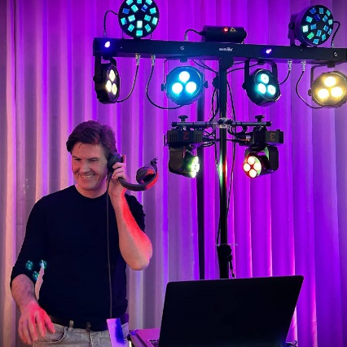
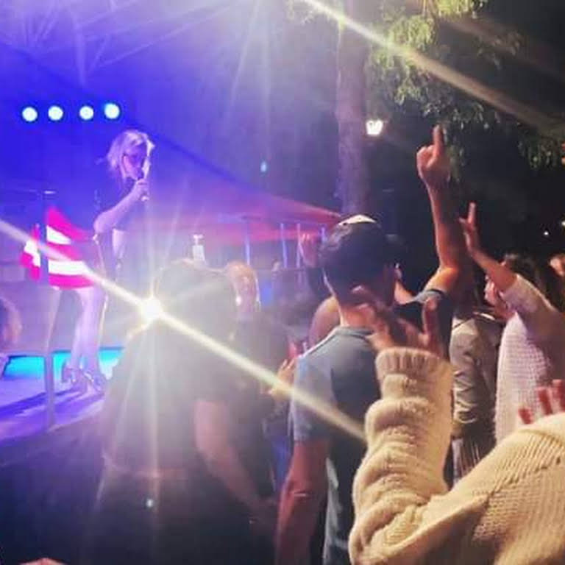

Programma degustazuione e lezione

Le degustazioni si svolgono nell'auditorium accanto alla area relax al piano superiore.

Venerdì 7 luglio dalle 18.30 alle 20.00
Lorenzo Dabove, esperto di birre belghe
Introduzione al mondo della birra belga e degustazione guidata di 5 birre (una per birrificio)
un massimo di 30 partecipanti
ingresso 20 euro a persona

Sabato 8 luglio dalle 14.30 alle 16.00
Birrificio Lupulus
Introduzione al birrificio e alle sue novità.
un massimo di 30 partecipanti
ingresso 12 euro a persona

Sabato 8 luglio dalle 16 alle 17.30
Lorenzo Dabove, esperto di birre belghe
Introduzione al mondo della birra belga e degustazione guidata di 5 birre (una per birrificio)
un massimo di 30 partecipanti
ingresso 20 euro a persona

Sabato 8 luglio dalle 17.30 alle 18.30
Birrifico D’Oude Maalderij
”Tasting the 4 horsemen from the apocalypse” by Jef Pirens in inglese
un massimo di 30 partecipanti
ingresso 10 euro a persona

Sabato 8 luglio dalle 18.30 alle 20.00
Lorenzo Dabove, esperto di birre belghe
Introduzione al mondo della birra belga e degustazione guidata di 5 birre (una per birrificio)
un massimo di 30 partecipanti
ingresso 20 euro a persona

Domenica 9 luglio dalle 15.30 alle 17.00
Birrificio De Leite
l'affascinante storia del birrificio raccontata dal maestro birraio Luc Vermeersch in inglese
Degustazione guidata di 5 birre
un massimo di 50 partecipanti
ingresso 12 euro a persona

Domenica 9 luglio dalle 17.30 alle 18.30
Niccolò Querci, Beer Sommelier e autore
“Bruxelles, la capitale della birra”
L'autore commenta il suo libro-guida dedicato al mondo della birra a Bruxelles
Include la degustazione di una birra di Bruxelles
Un massimo di 30 partecipante
Ingresso 8 euro a persona
I biglietti possono essere acquistati presso il cassa centrale o online sul sito www.festadellabirrabelga.it/prevendita.

Birrifici partecipanti

L'elenco dei birrifici partecipanti si trova sulla mappa panoramica. Ulteriori informazioni su ciascuno di questi partecipanti sono disponibili sul sito web del festival www.festadellabirrabelga.it.
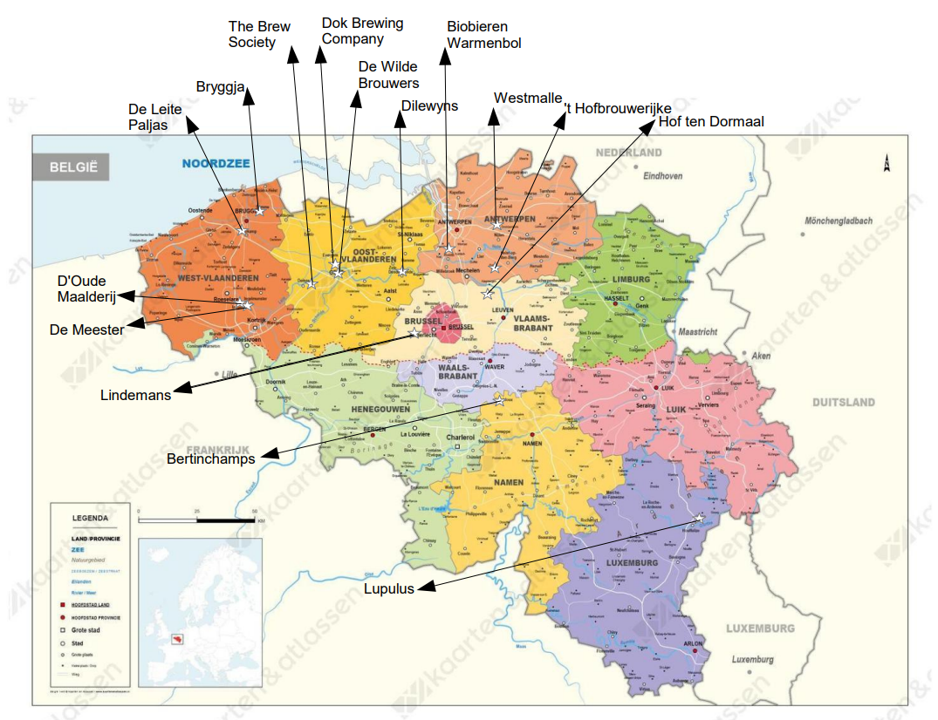
Alcuni di questi produttori vengono in Italia con le loro birre per la prima volta grazie alla Festa della Birra Belga.

Volantino/cartolina

Scaricabile dal sito web.

Logo

Scaricabile dal sito.

Apertura ufficiale

Venerdì 7 luglio 2023 alle ore 17.00, lo Spazio Fase di Alzano (Bergamo) ospiterà l'inaugurazione ufficiale per gli invitati e la stampa della prima Festa della Birra Belga. Interverrà Lorenzo Dabove, noto esperto di birre belghe. Tutti i membri della stampa sono già cordialmente invitati.

Parola finale

Senza dubbio vi siete lasciati coinvolgere da questo nuovo fantastico evento. Le nostre aspettative sono già alte. Puntiamo a un interesse massiccio, non solo da Bergamo ma da tutto il Nord Italia. Sappiamo che in Italia c'è un numero incalcolabile di amanti della birra belga. Con la vostra collaborazione, scopriranno la Festa della Birra e sarà un successo grandioso. Chissà, l'inizio di una bella tradizione. Vi ringrazio per l'attenzione e vi propongo di festeggiare già da ora il successo con un bicchiere di birra belga. Grazie e salute!

Roeland Storms, organizzatore.

Contatto

L'organizzazione e la gestione generale sono affidate a:
Roeland Storms
Fiesta Europa BV
Isabellastraat 70/002
1703 Schepdaal - Belgio
Tel: +32 486 79 00 49
info@festadellabirrabelga.it
IVA: BE 0845.410.923
IBAN BE66 6528 2315 7543

